Муниципальное казенное дошкольное образовательное учреждение Венгеровский детский сад №2 Венгеровского района Новосибирской области

Самоанализ
педагогической деятельности Шерстобитовой Татьяны Михайловны, воспитателя муниципального казенного дошкольного образовательного учреждения Венгеровского детского сада №2

2015 год
Я, Шерстобитова Татьяна Михайловна, воспитатель муниципального казенного дошкольного образовательного учреждения Венгеровский детский сад №2. Стаж педагогической работы 4года. В 2009году окончила ГОУ ВПО «Новосибирский государственный педагогический университет». Присвоена квалификация - учитель технологии и предпринимательства по специальности «Технология и предпринимательство». В 2013году прошла профессиональную переподготовку в ФПКиППРО ФГБОУВПО «Новосибирский государственный педагогический университет» по программе «Менеджмент в образовании». В 2014 году получила диплом о профессиональной переподготовке в ГАОУ СПО НСО «Татарский педагогический колледж» по Дошкольному образованию на ведение профессиональной деятельности в сфере «Дошкольного образования». Защитив квалификационную работу на отлично по теме: "Дидактическая игра как условие формирование первичных представлений об объектах окружающего мира у детей дошкольного возраста"
Стремлюсь в своей работе к постоянному повышению профессиональной компетентности, к возможности постоянного роста. Приложение 1
Перед педагогами дошкольных учреждений стоит задача не только подготовить своих воспитанников к успешному обучению в школе и дальнейшей социальной адаптации, но и максимально использовать образовательное пространство учреждения для наиболее полноценного развития дошкольников. В этом мне помогает знание следующих основополагающих документов. Приложение 2
Свою педагогическую деятельность осуществляю в МКДОУ Венгеровский детский сад №2 с приоритетным направлением проектно – исследовательская деятельность дошкольников в процессе экологического развития детей. В нашем учреждении функционируют 3 группы. Я работаю в средней группе.
Группа соответствует нормам СанПиНа. Выполняются санитарно – гигиенические требования к организации обучения детей. Для достижения результатов детям помогает, созданная в группе предметно-развивающая среда. Для обеспечения оптимального баланса совместных и самостоятельных действий детей в группе организованны центры для разных видов активности. Приложение3
Создавая развивающую среду, я учитывала такой фактор как эмоциональное благополучие ребёнка. Это должно быть место, куда малыш идет с радостью и удовольствием. В группе проводится оптимальный отбор средств, для обеспечения психологического комфорта, полноценного развития ребёнка во всех сферах.
Более подробно о центре: «Здравствуй мир». В этом центре представлен наглядно-дидактический материал, который даёт представление о целостной картине мира, о взаимосвязи и взаимодействии всех природных объектов. Среди пособий- глобус, географический атлас для дошкольников, представляющий флору и фауну различных уголков Земли, макеты природных зон, альбомы с творческими и проблемными заданиями и т.д. Наглядные пособия: картины, плакаты, календари: времен года, суток, погоды. Мини лаборатория (уголок для экспериментальной деятельности). Изготовила панно «Экологические зоны родного края», с помощью которого повысился интерес у детей к природе Сибири, её климатическим особенностям.
Мой руководитель Верниковская Татьяна Викторовна, поддерживает мою деятельность, помогает в моей работе, основываясь на свой многолетний педагогический опыт работы. Дает бесценные советы и рекомендации к моей педагогической деятельности к которым я с удовольствием прислушиваюсь. Образовательная деятельность в детском саду осуществляется по основной общеобразовательной программе, разработанной и утверждённой самостоятельно. За основу взят проект программы «От рождения до школы» под редакцией Н.Е.Вераксы, М.А. Васильевой, Т.С. Комаровой. Так же парциальные программы «Юный эколог» С.Н. Николаева, «Живая экология» А.И. Иванова.
Для более успешной реализации своей программы я использую разнообразные методические пособия. Приложение 4
Дошкольное детство - начальный этап формирования личности человека, его ценностной ориентации в окружающем мире. В этот период закладывается позитивное отношение к природе, к «рукотворному миру», к себе и к окружающим людям. Задача раннего формирования у детей дошкольного возраста экологической воспитанности и культуры поведения к природе и к своему непосредственно здоровью актуальна и своевременна.
В связи с этим определена тема моей педагогической деятельности «Формирование основ экологической культуры у детей дошкольного возраста».
Цель работы: развитие экологической культуры у детей дошкольного возраста.
Для достижения данной цели поставлены следующие задачи:
- Создать условия для становления основ экологического сознания у дошкольников (обогащенную эколого-развивающую среду), обогащения их личного опыта взаимодействия с природой.
- Развивать гуманную социально активную, творческую личность, способную понимать окружающий мир, природу и бережно относиться к ней.
- Формировать у детей целостный взгляд на природу и место человека в ней.
Всю работу с детьми строю с учётом данных психолого-педагогической диагностики. На её основе определяю зону ближайшего развития детей. Диагностику провожу два раза в год с целью фиксации достижений ребёнка, отслеживания результатов его развития. Результаты использую для осуществления индивидуального и дифференцированного подходов в работе с детьми. В начале года выявляю уровень развития детей и планирую содержание своей деятельности. В конце года сравниваю полученный и желаемый результат. Выборочная диагностика отстающих детей в середине года позволяет внести коррективы в план работы.
В своей работе пользуюсь различными диагностиками
Формы диагностики:

При проведении диагностики в сентябре 2011года были обнаружены проблемы по экологическому развитию дошкольников. Дети знают (различают и правильно называют) не большое количество растений и животных, их характерные признаки. Не всегда правильно определяют живую и не живую природу. Интерес и желание ухаживать за растениями и животными пока неустойчивы, избирательны. Самостоятельные наблюдения за ними пока редки. Дети эмоционально откликаются на красоту природы. При проведении опытов и экспериментов пока не получается проанализировать результат, требуется моя помощь. Приложение 5
Вся моя педагогическая деятельность строится в тесном контакте с родителями. При выборе взаимодействия с родителями учитываю тип семьи, стиль семейных взаимоотношений.
Анализ социального паспорта группы, показал, что родительский коллектив достаточно разнородный: с разными материальными возможностями, с разными взглядами на жизнь, с разным отношением к детскому саду. Поэтому приходится заниматься педагогическим «воспитанием» родителей, приглашать их к конструктивному взаимодействию и сотрудничеству. Моя задача заинтересовать родителей в совместной работе, оптимизировать её. Процесс полного принятия наших позиций со стороны родителей достаточно болезненный и долгий. Даю возможность по-другому взглянуть на мир ребёнка, процесс его развития.
Для решения возникающих проблем, работа с родителями осуществляется с использованием следующих форм:
Провожу индивидуальные, групповые консультации для родителей. А также делаю тематические выставки: "Игрушки, поделки, картины"- сделанные руками родителей и детей из природного материала, «Дары осени», «Эхо природы» «Ах, ты, зимушка-зима» (зимние этюды из бросового материала, семян, перьев, пуха) и другие. Приложение 6
Я, постоянно в поиске новых путей сотрудничества с родителями. Ведь у нас одна цель – воспитывать и развивать будущих созидателей жизни.
Считаю, что проводимая работа даст в дальнейшем положительный результат и новые приемы сотрудничества с родителями позволят сформировать понимание того, что родители являются первыми педагогами детей.
В моей профессиональной деятельности пользуюсь педагогическими идеями и теориями С.А. Веретенниковой «Ознакомление дошкольников с природой», методическими пособиями М.В. Лучич, рекомендациями З.Д. Сизенко, в основе которых лежит наблюдение, как основной метод ознакомления дошкольников с природой. Опираюсь в работе на учение Л.С. Выгодского о синкретичном мышлении у дошкольников - это особое свойство детской психики воспринимать целое без дробления на части. А также детских психологов А.В. Запорожец, Н.Н. Поддъякова, Л.А. Вернер, выработавших стратегию познавательной деятельности дошкольников, обосновавших положение о том, что дети способны усвоить взаимосвязь организмов со средой обитания через эксперименты и собственную продуктивную деятельность. В исследованиях отечественных психологов Леонтьева А.Н., Эльконина Д.Б. было показано, что ведущий вид деятельности в дошкольном возрасте – игра - это сложное психологическое явление, которое дает эффект общего психического развития.
Ведущей формой организации педагогического процесса является образовательная деятельность, плюс совместная и самостоятельная деятельности детей экологической направленности.
В своей работе применяю разнообразные виды детской деятельности. Приложение 7
Исследовав методологические аспекты поставленной темы, изучив и обобщив ценности, находки в передовом опыте воспитателя, я направила свою деятельность на развитие и формирование экологической культуры через использование инновационных методов и современных педагогических технологий.
В своей работе использую элементы образовательных технологий:

Экологическое образование и развитие ведётся мной ненавязчиво, без обязательности, но всегда с удовольствием и искренней заинтересованностью воспитанников. В этом помогает мне созданная развивающая среда: уголок в группе, цветник, огород, участок, лаборатории. Дети задают много вопросов, по собственной инициативе, идут заниматься в лабораторию. Ведущим принципом наших взаимоотношений стала педагогика сотрудничества, дети испытывают радость от процесса познания. Поскольку мышление дошкольников является наглядно – действенным и наглядно – образным, основной упор делаю на наблюдение, эксперимент и собственную продуктивную деятельность детей в природе.
Считаю, что в работе с детьми наиболее эффективным является личностно-ориентированный подход обучения, использование которого позволяет вовлечь каждого ребенка в активный познавательный процесс.
Использую следующие методы и приемы обучения:
- побуждение, стимулирование деятельности, наводящие вопросы, совместная деятельность;
- проблемные и игровые обучающие ситуации;
- проблемно-поисковый метод (помогает воспитывать интерес к поисковым действиям);
- развивающие игры и упражнения (помогают направить внимание детей на сравнение, анализ, синтез и т. д.);
- задания творческого типа (с одновременной активизацией мышления и воображения, что позволяет повышать творческую и познавательную деятельность детей);
- учебно-методические (формируют мотивацию для обучения в школе); связь результатов опытов с повседневной жизнью, наблюдениями детей дома и на улице;
- методы стимулирования и мотивации (предвосхищения, оценка).
Также в своей работе не забываю и о здоровьесберегающие технологии: двигательный режим – применение разумного сочетания специально организованной и свободной деятельности детей; использование малых физкультурных форм – гимнастика пробуждения, физкультминутки, гимнастики для глаз и пальцев, частые смены динамических поз, дыхательные гимнастики, закаливание, музыкотерапия, релаксация, в комплекс утренней гимнастики включаю упражнения на профилактику плоскостопия и нарушения осанки и т.д. Применение их на практике помогает детям сохранить здоровье за период пребывания в детском саду: снимает психическое напряжение, успокаивает, позволило снизить заболевания и количество часто болеющих детей.
Стараюсь внедрить интегрированный подход, предполагающий взаимосвязь исследовательской деятельности, музыки, изобразительной деятельности, игры, литературы, т. е. экологизацию различных видов деятельности ребенка.
Большое значение придаю ведущей форме – игре (сюжетно – ролевые, подвижные, дидактические). Так, развить положительные эмоции по отношению к природе помогают игры превращения, направленные на возникновение у ребенка эмпатии к животным, растениям, объектам неживой природы.
Мною разработана система использования дидактических игр «Сборник дидактических игр в системе экологического образования дошкольников» (как одно из условий экологического образования) для формирования экологической культуры детей и развитию у них экологических представлений, где классифицировала игры: живая природа, не живая природа, растительный мир. Приложение 8
Огромное значение в экологическом развитии имеет исследовательская деятельность – проведение опытов, наблюдений. В процессе обучения происходит воздействие на все органы чувств ребенка, а не только слух и зрение. Для этого ребенок должен иметь возможность потрогать, понюхать окружающие его объекты и даже попробовать их на вкус, если это безопасно.
Большое внимание уделяю общению детей с природой: с деревьями, птицами, насекомыми на лугу, на территории детского сада.
При таком комплексном подходе в работе у детей развивается кругозор, наблюдательность, сенсорика; дети учатся устанавливать взаимосвязи, взаимозависимости, обнаруживать причины и следствия; развивать различные формы общения: рассказ, описание, диалог.
Также использую метод наглядного моделирования, разработанный на основе идей известного детского психолога Л.А. Венгера (условные обозначения, чертежи, схематические рисунки и т.п.), появляется возможность применить заместители и наглядные модели в уме, представлять себе при их помощи то, о чем рассказывают взрослые, предвидеть возможные результаты собственных действий. Умение пользоваться моделями в детском саду дает возможность легко обучаться в школе, ориентироваться в разных областях окружающего нас мира.
После проведения планомерной постоянной работы на основе разработанных методов, в ходе совместной деятельности воспитателя с детьми и индивидуальные результаты улучшились. Приложение 9
Регулярно обновляю выставки для родителей, где размещаю информацию о роли экологического воспитания. Проводятся беседы с родителями о влияние образа жизни на состояние здоровья; тестирование, спортивно-экологические праздники. Так, как считаю, что систематически занимаясь работой по укреплению и сохранению здоровья детей через эколого-развивающую среду, я сумею достичь значительных положительных результатов:
- Снизить заболеваемость детей;
- Снизить уровень тревожности и агрессивности у детей;
- Повысить уровень экологического сознания.
Результаты сравнительной диагностики показывают. Приложение 10
Сотрудничество нашего учреждения с социальными партнерами: МКОУ Венгеровская СОШ №1, МКОУ Венгеровская СОШ №2, Венгеровская центральная библиотека, «Венгеровский муниципальный центр культуры», Венгеровский районный краеведческий музей, Венгеровский дом детского творчества, Венгеровская детская музыкальная школа, спортивный комплекс «Темп», ГБУЗ «Венгеровская ЦРБ», Инновационный институт продуктивного обучения СЗО РАО Новосибирский центр продуктивного обучения, позволяет выстраивать единое информационно-образовательное пространство, которое является залогом успешного развития и адаптации ребенка в современном мире.
В 2013- 2014 году являлась организатором всероссийского игрового конкурса для дошкольников «Человек и природа»
Важным направлением своей педагогической деятельности считаю как изучение опыта работы своих коллег, так и представление собственного дошкольном, муниципальном и областном уровне.
Распространение и обобщение педагогического опыта:
- Выступление на августовском круглом столе работников дошкольного образования.
- Проведение открытой организованной деятельности в рамках своего детского сада.
- Проведение открытой организованной деятельности в рамках района.
- Проведение мастер класса в рамках района.
- Посещение методических объединений.
- Участие в районных конкурсах.
- Посещение областной конференции.
- Создание личного мини сайта. Приложение 11
Адрес моего мини –сайта: http://nsportal.ru/sherstobitova. Активно выставляю свои разработки на сайте, а также на сайте МКДОУ Венгеровский детский сад №2 http://dsad2.ven.edu54.ru/
Являюсь членом творческой группы по разработке основой образовательной программы ДО МКДОУ Венгеровский детский сад №2.
Постоянно совершенствуюсь в своей профессиональной деятельности: читаю методическую литературу, журналы: «Дошкольная педагогика», «Воспитатель ДОУ», «Современный детский сад».
Награждена грамотами Управления образования-2012год, 2013год.
Являюсь постоянным пользователем сайтов: http://www.maam.ru/, http://nsportal.ru, http://doshkolnik.ru, http://vospitatel, http://dohcolonoc., http://ped-kopilka.ru/, http://www.detsadclub.ru/.
Дальнейшие мои педагогические планы– это внедрить в практику работы по экологическому в практику работы по экологическому развитию Т.В. Верниковской «Юные экологи», а так же технологию ТРИЗ. Совершенствовать и разнообразить ИКТ в работе с детьми и самообразовании. Написать проекты: «Жалобная книга природы», «Муравьишка – муравей», «Растения- лекари», «Вода в природе». Разнообразить работу с родителями, сделать их союзниками в решении проблем экологического развития.

Приложение 1
Повышение квалификации, профессиональный рост
№  п/п | Тема курсовой подготовки | Год | Кол-во часов | Организация
1 | «Современные подходы к организации образовательного процесса в ДОУ» | 2012 | 108 | ГАОУ ДПО НСО «НИПКиПРО»
2 | «Методическое сопровождение ФГОС в дошкольном образовательном учреждении» | 2014 | 108 | ГАОУ СПО НСО «Татарский педагогический колледж»
3 | «Технологии разработки проекта на получение гранта» | 2014 | 36 | Новосибирский государственный педагогический университет.
4 | «Познавательное развитие детей дошкольного возраста в условиях реализации ФГОС ДО» | 2015 | 72 | ГАОУ ДПО НСО «НИПКиПРО»

Приложение 2
Нормативно-правовая база деятельности воспитателя
- Федеральный закон от 29.12.2012 год № 273-ФЗ «Об образовании в Российской Федерации».
- Постановление Главного государственного санитарного врача РФ от 15.05.2013 № 26 «Об утверждении Сан Пин 2.4.1.3049-13 «Санитарно –эпидеомологические требования к устройству, содержанию и организации режима работы дошкольных организаций»
- Приказ Министерства образования и науки РФ от 30 августа 2013 г. № 1014 “Об утверждении Порядка организации и осуществления образовательной деятельности по основным общеобразовательным программам - образовательным программам дошкольного образования”
- Письмом министерства образования Российской Федерации от 14.03.2000 № 65/23-16 "О гигиенических требованиях к максимальной нагрузке на детей дошкольного возраста в организованных формах обучения"
- Приказ Минобрнауки России от 17.10.2013 №1155 «Об утверждении Федерального государственного образовательного стандарта дошкольного образования»;
- Устав МКДОУ Венгеровского детского сада №2.
- Программа развития ДОУ.
- Лицензия на право осуществления образовательной деятельности Министерства образования, науки и инновационной политики Новосибирской области № 7478 от «21»мая 2012 года.
- Образовательная программа Муниципального казенного дошкольного образовательного учреждения Венгеровского детского сада № 2
- Положение о Педагогическом совете.
- Положение о Родительском комитете.
- Коллективный договор.
- Правила внутреннего трудового распорядка.
- Должностная инструкция
- Инструкция по охране труда

Приложение 3
Оснащение группы:
- Мебель (с учетом требования Сан.ПиНа);
- Игровая мебель;
- Современная магнитно-маркерная доска;
- Телевизор с DVD плеером;
- Необходимый демонстративный и иллюстративный материал;
- Набор методической литературой;
- Аудио - видеоматериалы;
- Картотеки дидактических игр;
- Конспекты НОД, проекты;
- Конструкторы различных видов;
- Головоломки, мозаики, пазлы;
- Настольно-печатные игры, лото, развивающие игры по математике, логике;
- Различные виды театров.
Предметно-развивающая среда включает:
- Центр математики
- Центр конструирования (мелкий и крупный строительный материал) ;
- Центр игры
- Центр фантазии (творчество по рисованию, лепке, аппликации)
- Центр сюжетно-ролевых игр;
- Центр книги;
- Спортивный центр;
- Центр: «Веселые пальчики» - развитие мелкой моторики
- Центр ряженья;
- Центр развития речи;
- Центр «Здравствуй мир»;
- Центр релаксации.

Приложение 4
Ф.и.о. автора. | Название книги
Алешина Н.В | «Ознакомление дошкольников с окружающим миром и социальной действительностью» Москва,2008-209с
Белая К.Ю. | «Формирование основ безопасности у дошкольников». М.: Мозаика – Синтез Москва, 2013. – 64с
Бабушкина Т.М | «Окружающий мир» Нестандартные занятия. Издательство: Корифей ISBN: 978-5-93312-905-9 Волгоград: -96с.
Волочкова В.Н., Степанова Н.В. | Конспекты занятий детского сада «Экология» М.: ТЦ Сфера, 2004.
Губанова Н. Ф | «Игровая деятельность в детском саду». М. -2008. 126с.
Гербова В. В. | «Развитие речи в детском саду» М.: Мозаика – Синтез Москва, 2014. – 64с
Л.Г. Горькова, А.В. Кочергина, Л.А. Обухова. | «Сценарии занятий по экологическому воспитанию» "ВАКО"Издательство: 978-5-408-00341-9ISBN: 2011Год: 240 с
Ельцова О.М. | «Основные направления и содержание работы по подготовке детей к обучению грамоте». Детство-Пресс - 2011 . 320с
Ельцова О.М. | Риторика для дошкольников. Детство-Пресс,2009 г -208с
Иванова А.И. | Программа «Живая экология» ,ТЦ Сфера, 2009-80с.
Комарова Т. С. | Изобразительной деятельности в детском саду. ©Комарова Т. С., 2014 ©«МОЗАИКА-СИНТЕЗ», 2014
Комарова Т. С, Куцакова Л. В., Павлова Л. Ю | Трудовое воспитание в детском саду. Мозаика-Синтез,2009 г.-90с
Николаева С.Н. | «Юный эколог», М.: Мозаика – Синтез Москва, 2010. – 112с
Пензулаева Л.И | «Физкультурные занятия в детском саду» . – М.: МОЗАИКА-СИНТЕЗ, 2014. – 112 с.
Помораева И. А., Позина В. А. | «Формированию элементарных математических представлений» – М.: МОЗАИКА-СИНТЕЗ, 2014. – 240с.
Павленко И.Н., Родюшкина Н.Г. | «Развитие речи и ознакомление с окружающим миром в ДОУ» М.: ТЦ Сфера, 2007-176с.
Ушакова О.С. | «Занятия по развитию речи для детей 3-5 лет». М.:ТЦ Сфера, 2009, с.132
Федосеева П.Г. | «Игровая деятельность на занятиях по экологическому воспитанию» Корифей, 2009-96с
В.Н. Чернякова | «Экологическая работа в ДОУ», М.: ТЦ Сфера, 2010-144с.

Приложение 5
Результаты диагностики экологических знаний дошкольников средней группы за 2011-2012год

Вывод: В средней группе на начало учебного года- дети еще часто болеют, вновь прибывают в детский сад, мал как, словарный запас, так и жизненный опыт (не все дети знают домашних животных, растения окружающие нас, не могут назвать природные явления и т.д.) Поэтому и низкий уровень у многих детей стоит на начало года, но к концу года картина конечно меняется - здесь и фактор систематичности, заинтересованность как детей так и их родителей ознакомления детей с окружающим миром.

Приложение 6
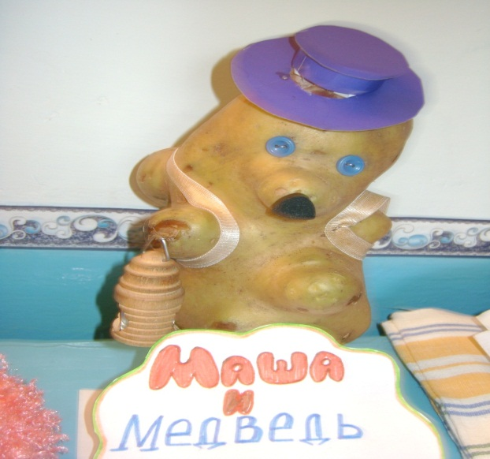 | 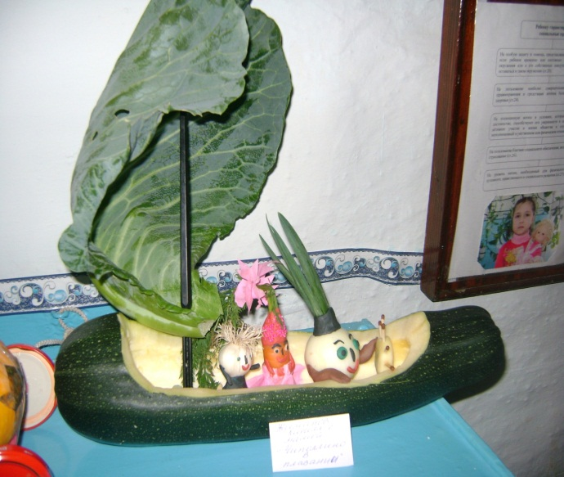
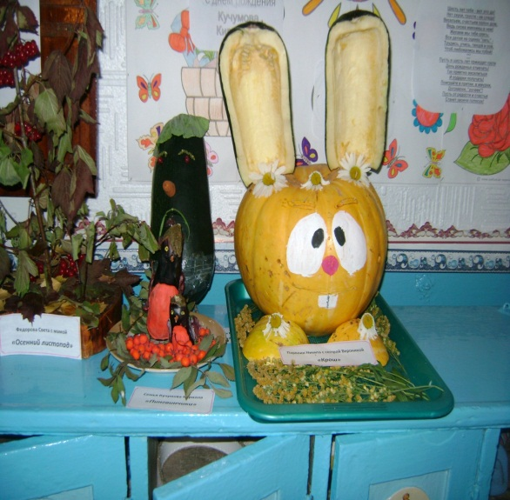 | 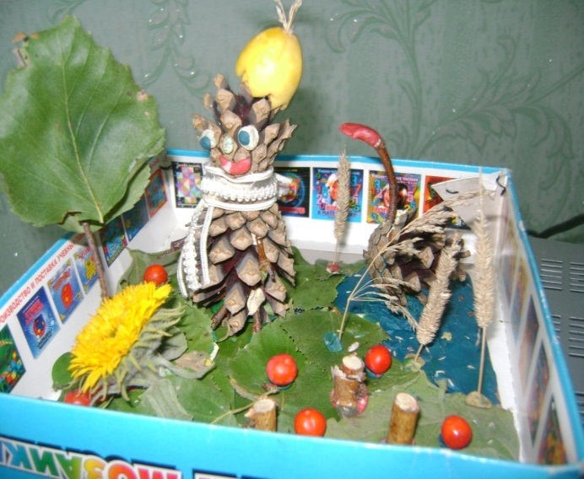
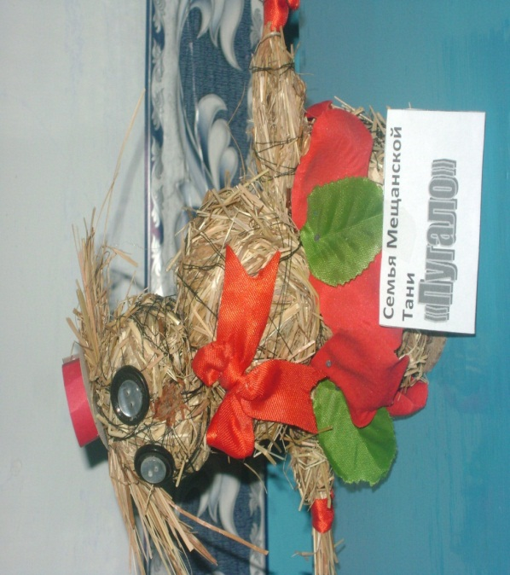 | 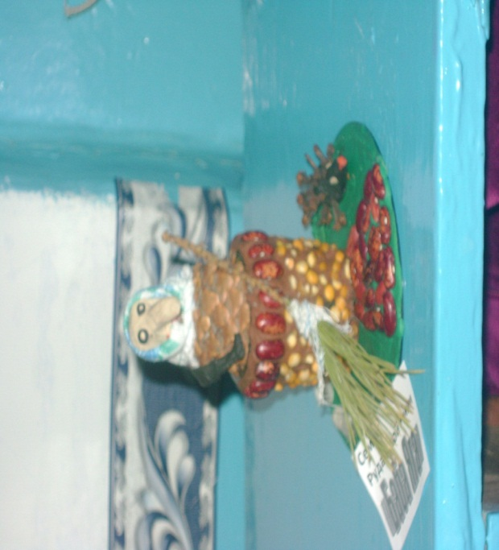

Приложение 7
Виды детской деятельности:
- Игровая
- Сюжетно-отобразительные игры;
- Сюжетно-ролевые игры;
- Театрализованные игры;
- Режиссерские игры;
- Игры-фантазирования ;
- Игры со строительным материалом;
- Игры-экспериментирования с разными материалами;.
- Дидактические игры:
- Интеллектуальные развивающие игры;.
- Подвижные;
- Игры с элементами спорта:;
- Досуговые игры;.
- Проектная деятельность.
- элементарно-трудовая.
- Дежурство;
- Хозяйственно-бытовой труд;
- Труд в природе;
- Ручной труд;
- Проектная деятельность.
- художественно-эстетическая
- Попевки, распевки, исполнение песен;
- Драматизация песен;
- Музыкально-театрализованные игры;
- Музыкальные и музыкально-дидактические игры;
- Концерты-импровизации;
- Разнообразная интегративная деятельность;
- Свободное конструирование из природного материала ;).
- Творческая продуктивная деятельность.

- двигательная
- Физические упражнения;
- Физминутки и динамические паузы;
- Гимнастика (утренняя, бодрящая, дыхательная);
- Ритмика, ритмопластика;
- Подвижные игры, игры с элементами спорта, игры-соревнования;
- Игры-имитации, хороводные игры;
- Народные подвижные игры;
- Пальчиковые игры;
- Спортивные упражнения;
- Разнообразная двигательная деятельность в физкультурном уголке.
- учебная
- Опыты, исследования; игры-экспериментирования;).
- Рассматривание, обследование, наблюдение;
- Решение занимательных задач, проблемных ситуаций;
- Создание символов, схем, чертежей, моделей, макетов, алгоритмов ;
- Просмотр познавательных мультфильмов, видеофильмов, детских телепередач с последующим обсуждением;
- Рассматривание иллюстраций, фотографий впознавательных книгах и детских иллюстрированных энциклопедиях.
- Создание тематических альбомов, коллажей, стенгазет;
- Оформление тематических выставок;
- Оформление уголка природы.
- Создание коллекций ;
- Ведение «Копилки вопросов» ;
- Дидактические игры, интеллектуальные развивающие игры;
- Сюжетно-ролевые, режиссерские игры-путешествия;
- Поисково-исследовательские проекты.

Приложение 8
Шерстобитова Т.М.
Сборник дидактических игр в системе экологического образования дошкольников/ Популярное пособие для родителей и педагогов.-Венгерово: 2014.- с.:-( игра, обучение, развитие, развлечение).

В сборнике раскрывается методика проведения с детьми 3—7 лет дидактических игр по экологии. Содержание игр направлено на развитие психических функций ребенка (память, мышление, воображение, воля), а также на расширение его представлений об окружающем мире.
Основное содержание этого сборника — рекомендации по практическому использованию дидактических игр в детском саду. К сожалению, воспитатели еще слабо используют их в своей работе. Это прежде всего объясняется тем, что и в теории игр, и в методике их проведения дидактические игры часто рассматриваются всего лишь как игровой прием в ходе занятий.
Вместе с тем дидактическая игра содержит в себе большие возможности в обучении и воспитании дошкольников. Она может успешно использоваться и как форма обучения, и как самостоятельная игровая деятельность, и как средство воспитания различных сторон личности ребенка.
В этом сборнике показана возможность использования дидактической игры в различных ее функциях.
В сборник включены разные виды дидактических игр. Они сгруппированы в три группы: живая природа, неживая природа, растительный мир. В сборнике описано 57 игр, даны методика проведения и рекомендации по их применению. (Полная версия на сайте http://nsportal.ru/sherstobitova., http://dsad2.ven.edu54.ru/)

Приложение 9
Диагностика, проведённая в сентябре 2013 года – в мае 2014 года, показала следующие результаты.

Вывод: Работа по экологическому развитию дошкольников, дала определённые положительные результаты. Практика работы показала следующие результаты, что в группе наметились значительные положительные изменения, позволяющие говорить о целесообразности экологического развития дошкольников.

Приложение 10
Результаты сравнительной диагностики за 2011-2014год

Вывод: Результаты сравнительной диагностики показали, что у детей сформированы представления о некоторых природных объектах, явлениях, закономерностях. Сформированы элементарные навыки экологически грамотного поведения в природе и быту. Расширился навык делать самостоятельно обобщения, мотивированно и объективно оценивать свою и чужую работу. Обогащение словаря, развитие наблюдательности, интереса к познавательной и исследовательской деятельности. Все это в сочетании с дальнейшим развитием и формированием личности ребенка будет способствовать более легкому и правильному установлению контакта с окружающим миром.

Приложение 11

Система повышения профессионального мастерства

Обобщение и распространение собственного педагогического опыта
Учебный год | Где заслушивалась | Форма представления | Тема | Результат
2011 | МКДОУ Венгеровский детский сад № 2 | Открытая прогулка. | «Наблюдение за птицами на участке в ДОУ» | Отзывы воспитателей
2011 | Районный | Фестиваль творчества | Номинация «Признание» | Диплом Управления Образования
2012 | Районное | Методическое объединение | Практикум – семинар из цикла знакомство с родным краем в средней группе: «В гости к Лесовичку» | Отзывы воспитателей
2012 | Районный | Августовский круглый стол | «Современные тенденции дошкольного образования в условиях реализации федеральных государственных требований»: «Ознакомление дошкольников с историей и культурой родного края» | Благодарственное письмо
2012 | МКДОУ Венгеровский детский сад № 2 | Выступление на педагогическом совете | «Ознакомление дошкольников с историей и культурой родного края» | Отзывы воспитателей
2012 | Районное | Методическое объединение | НОД в старшей группе по пожарной безопасности "Огонь - не шутка" | Отзывы воспитателей
2012 | Районное | Участие в мероприятии | День семьи «Счастливые вместе» | Благодарственное письмо
2012 | МКДОУ Венгеровский детский сад № 2 | Выступление на педагогическом совете | «Формирование экологической культуры у дошкольников» | Отзывы воспитателей
2012 | МКДОУ Венгеровский детский сад № 2 | Родительское собрание | «Экологическое воспитание дошкольников» | Отзывы родителей
2013 | Районный | Этап областного фестиваля | Номинация «Признание - 2013» | Диплом Управления Образования
2013 | Районный | Конкурс по экологическому развитию | «Экобэби». | Диплом Управления Образования
2013 | Районное | Выступление детей | «Международный день семьи «Семья- мое маленькое чудо» | Благодарность Венгеровский муниципальный центр культуры
2014 | МКДОУ Венгеровский детский сад № 2 | Выступление на педагогическом совете | «Использование в работе метода наглядного моделирования» | Отзывы воспитателей
2014 | МКДОУ Венгеровский детский сад № 2 | Родительское собрание | «Влияние режима на здоровье детей» | Отзывы родителей
2014 | Районный | Конкурс | Номинация «Лучший зимний участок» | Диплом победителя Управления Образования
2015 | Районное | Методическое объединение | Художественно – эстетическое развитие в средней группе: «Зимний пейзаж» | Отзывы воспитателей
2015 | Районное | Методическое объединение | Познавательное развитие в старшей группе: «Свойство воздуха и его значение для живых существ» | Отзывы воспитателей
2015 | Районный | Конкурс | Номинация «Лучший зимний участок» | Грамота
2015 | Районный | Мастер класс | «Деревья нашего края» | Отзывы воспитателей
2015 | Районный | Конкурс | «Воспитатель года -2015год». | Диплом лауреата Управления Образования
2015 | Районное | Соревнование  Работников образовательных учреждений Венгеровского района | «Спартакиада» | Диплом за участие Управления Образования

Посещение методических объединений и конференций.
Период | Мероприятие | Уровень
Октябрь 2010 | «Нетрадиционная работа с родителями в ДОУ» | Районный.
Март 2011 | «Физическое воспитание в ДОУ» | Районный.
Декабрь 2011 | «Театрализованная деятельность в детском саду» | Районный.
Май 2012 | «Экологическое воспитание» | Районный.
Сентябрь 2013 | VI областной научно-практической конференции работников дошкольного образования Новосибирской области: «Современные тенденции развития дошкольного образования Новосибирской области: диалог традиций и инноваций». | Областной

